E°Darc S10: Kompakter Niederspannungs-Servoantrieb
Low-Voltage-Antrieb E°Darc S10, die kostenbewusste Alternative für Anwendungen, bei denen Schritt- und Gleichstrommotoren an ihre Grenzen stoßen: Geringer Platzbedarf, hohe Energieeffizienz und vollwertige geregelte CNC-Achse – dank international standardisiertem CANopen CiA 402 Geräteprofil. Dies sind die Stärken des neuen, extra kompakten 10-Ampere-Servoverstärkers von Ferrocontrol. Der E°Darc S10 kann mit einer Eingangsspannungen von 24 bis 70 VDC betrieben werden und ist damit die ideale Ergänzung für flexible Antriebslösungen mit Schutzkleinspannung, natürlich auch komplementär zum klassischen Zwischenkreis für die großen Achsen. Der E°Darc S10 spielt dabei in der gleichen Preisklasse wie Antriebsachsen mit Schritt- oder BLDC-Motoren, hat in Sachen Präzision und Positioniergenauigkeit jedoch das Zeug für hochpräzise Dentalfräsen und andere anspruchsvolle CNC-Anwendungen. Das sehr gute Preis-Leistung-Verhältnis bei Standardanwendungen ist ein schlagendes Argument für die neuen kleinen Antriebspakete von Ferrocontrol. Kostenbewusste Maschinenhersteller können mit dem E°Darc S10 zugleich in neue Dimensionen der Energieeffizienz und Dynamik vorstoßen.

Herford, 26.11.2020: Ferrocontrol stellt den E°Darc S10 vor. Der kompakte digitale Niederspannungs-Antriebsregler ermöglicht kostenoptimale und energieeffiziente Lösungen im Maschinenbau. Die Versorgung des 1-Achs-Servovertärkers erfolgt über 24 … 70 VDC. Über digitale Strom-Drehzahl und Lageregelung mit Positions-, Geschwindigkeits- und Momentbegrenzung lassen sich bürstenlose Synchronmotoren regeln. Der E°Darc S10 liefert einen Nennstrom von 10 A_{eff} und einen Spitzenstrom von 45 A – was einer Nennleistung von ca. 700 W entspricht. Der 4,5-fache Spitzenstrom sorgt für außergewöhnliche Dynamik bei ‚kleinen‘ Antrieben.
Ob in Sondermaschinen, in Dentalfräsen, in Holzberarbeitungs- oder Verpackungsmaschinen, in Schutzkleinspannung betriebene Antriebe bieten enorme Einsparpotentiale oder können ergänzend zu Antrieben mit klassischem Zwischenkreis eingesetzt werden, z.B. um Hilfsachsen zu betreiben. Gerade in modularen Maschinekonzepten können so Wirkungsgradverluste minimiert werden. Insgesamt steigert der Einsatz von Niederspannungsantrieben die Energieeffizienz elektrischer Maschinen. Darüber hinaus überzeugt der Antriebsregler für seine Leistungsklasse durch seinen extrem geringen Platzbedarf (H x B x T = 150 x 39,5 x 95 mm³), was dem Trend zu immer kompakter gebauten und bestückten Schaltschränken sehr entgegen kommt.
Der Anwender kann zwischen Singleturn oder Multiturn-Absolutwertgebern (batteriegepuffert) wählen. Integrierte digitale Überwachungsfunktionen vereinfachen die Inbetriebnahme und sorgen für einen zuverlässigen Betrieb. Ob Belastung und Überbelastung (I²t-Überwachung), Kurzschluss, Spannung, Temperatur, Encoder oder Schleppfehler … Verdrahtungsfehler bei den Motor- oder Geberleitungen sind bei all der intelligenten „On-Board-Diagnostik“ quasi unmöglich. Damit können die Niederspannungs-Servoantriebe auch problemlos von elektrotechnisch unterwiesenen Personen eingebaut werden, wie etwa in der Serienfertigung von Dentalfräsen. Der Antriebsregler mit CANopen unterstützen das Geräteprofil „CiA 402 Elektrische Antriebe“ und lässt sich damit nahtlos in Controller basierte Automatisierungslösungen integrieren. Konfiguration und Programmierung erfolgen über ein komfortables Service-Tool. Die digitalen Ein- und Ausgänge sind frei konfigurierbar.
2.268 Anschläge (ohne Überschrift und Anreißer)

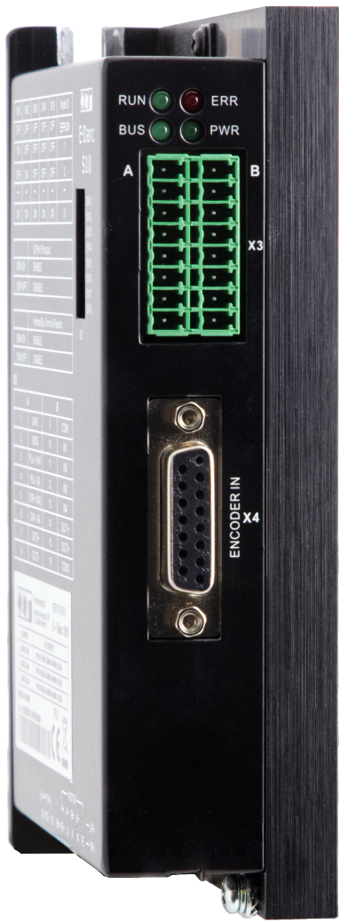

Bildunterschrift: E°Darc S10: der neuen universelle Kompakt-Antriebsregler von Ferrocontrol (Foto: Ferrocontrol)

Kontakt:  Ferrocontrol  Steuerungssysteme GmbH & Co. KG  Angelika Babenhauserheide  Bodelschwinghstraße 20  32049 Herford  Tel.: +49 (0)5221 966-0  E-Mail: info@ferrocontrol.de  www.ferrocontrol.de | Media Relations:  Pressebüro Schwitzgebel  Dr. Frieder Schwitzgebel  Berliner Straße 2  55283 Nierstein  Tel.: +49 (0)6133 50954-1  Mobil: +49 (0)172 6190178  f.schwitzgebel@presse-schwitzgebel.de  www.presse-schwitzgebel.de

